**Отчет по практической работе №7**

**Доманин Георгий**

**РЛ6-31  
Вариант 5**

Рассчитать номиналы

Исследование полевых транзисторов

Схема для исследования ВАХ полевого транзистора

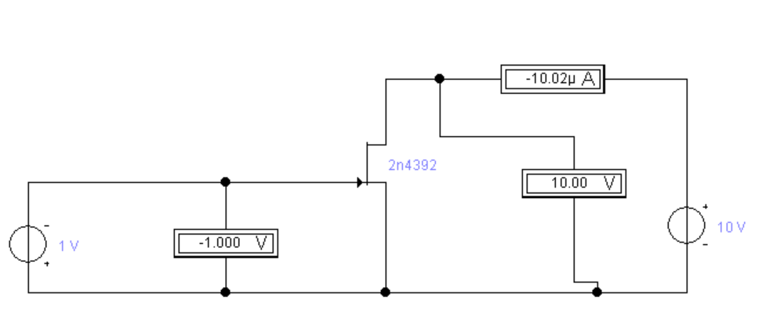

**усилительный каскад на полевых транзисторах**

